Gestion de Projet :

COMPTE RENDU (01)

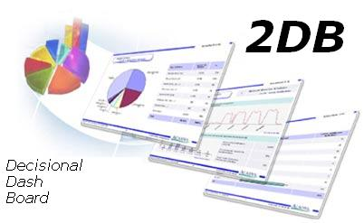
Version : 1.0
Date : 30/09 - 10/10
Responsable du document : Heïdy BAUBANT

Historique des révisions

Date | Version | Description | Auteur
10-10-2005 | 1.0 | Création du document | Heïdy BAUBANT

Table des matières :

1. Tâches réalisées 4
2. Synthèse du temps effectif 4

1. Tâches réalisées

Durant cette première semaine nous nous sommes principalement attachés à la compréhension du sujet et à l’expression des besoins. Nous avons aussi cherché à récolter des compléments d’information auprès du client mais aussi sur le net. Nous avons pu ainsi étudier le projet coté utilisateur de façon à détecter les fonctionnalités « primaires » que devra avoir notre logiciel.
Notre application devant permettre à son/ses utilisateur(s) d’obtenir des éléments pouvant l’alerter de la mauvaise conduite d’un projet, nous avons aussi réfléchit à la définition d’indicateurs pertinents permettant de mettre en œuvre des alertes.
Nous avons aussi pu définir les différents rôles de chaque ressource pour affiner le travail des prochaines phases de travail.

Liste des activités représentées par un code (# suivi d’un numéro) :

#1 : Prise en main du sujet
#2 : Définition des besoins
#3 : Etude des besoins définis
#4 : Recherche d’informations complémentaires
#5 : Proposition de fonctionnalités
#6 : Définition d’indicateurs
#7 : Etude des risques
#8 : Rédaction de documents

2. Synthèse du temps effectif

(Activités/Ressources)

Les données sont transmises en heure (0.3=>30 min)

 | #1 | #2 | #3 | #4 | #5 | #6 | #7 | #8 | TOTAL
Etienne | 1 | 2 | 1.3 | 2 | 0.45 | 0.3 | 0.3 | 0 | 8.15
Heïdy | 1.3 | 2.3 | 2 | 1.3 | 0.45 | 0.3 | 0.3 | 1.3 | 10.45
Kamil | 1 | 2 | 1 | 3 | 0.3 | 0.3 | 0 | 0.3 | 8.3
Olivier | 1 | 2 | 2 | 0.30 | 0.45 | 1 | 0.45 | 0 | 8
TOTAL | 4.3 | 8.3 | 6.3 | 7 | 2.45 | 2.3 | 1.45 | 2 | 35.3

